МИНИСТЕРСТВО НАУКИ И ВЫСШЕГО ОБРАЗОВАНИЯ РОССИЙСКОЙ ФЕДЕРАЦИИ

ФГАОУ ВО «КРЫМСКИЙ ФЕДЕРАЛЬНЫЙ УНИВЕРСИТЕТ ИМЕНИ В.И. ВЕРНАДСКОГО»

ГУМАНИТАРНО-ПЕДАГОГИЧЕСКАЯ АКАДЕМИЯ (ФИЛИАЛ) В г. ЯЛТА

ИНДИВИДУАЛЬНАЯ САМОСТОЯТЕЛЬНАЯ РАБОТА

ПО ДИСЦИПЛИНЕ «Компьютерная техника и прикладные программные средства»

на тему: ________________________________________________________

Выполнил:

Студент 2 курса дневного отделения

Гр. Я/ПИ-б-о-211 (11 ИН)

Направление подготовки

«09.03.03 Прикладная информатика»

___________________________________

(ф.и.о.)

Ялта – 2023 г.

Оглавление

Яндекс 3

Поиск слова в заданной форме 3

Поиск документа с определенным расширением 3

Поиск последовательности слов с пропущенным словом 4

Поиск последовательности слов с исключенным словом 5

Поиск страниц, размещенных по определенному адресу (URL) 6

Поиск по всем поддоменам и страницам определенного сайта 7

Поиск по дате последнего изменения 8

Google: 9

Поиск слова в заданной форме 9

Поиск документа с определенным расширением 10

Поиск последовательности слов с пропущенным словом 11

Поиск последовательности слов с исключенным словом 11

Поиск страниц, размещенных по определенному адресу (URL) 12

Поиск по всем поддоменам и страницам определенного сайта 12

Поиск по дате последнего изменения 13

Поиск в социальных сетях 14

Поиск внутри числового диапазона 15

Выполнить объединение двух запросов 16

Яндекс

Поиск слова в заданной форме

Можно использовать несколько операторов ! в одном запросе.

|  |  |  |
| --- | --- | --- |
| Оператор | Синтаксис | Пример запроса |
| ! | !слово | [[!подболотники](https://yandex.ru/search/?text=!%D0%BF%D0%BE%D0%B4%D0%B1%D0%BE%D0%BB%D0%BE%D1%82%D0%BD%D0%B8%D0%BA%D0%B8&lr=213)]  Будут найдены документы со словом «подболотники» в заданной форме. |

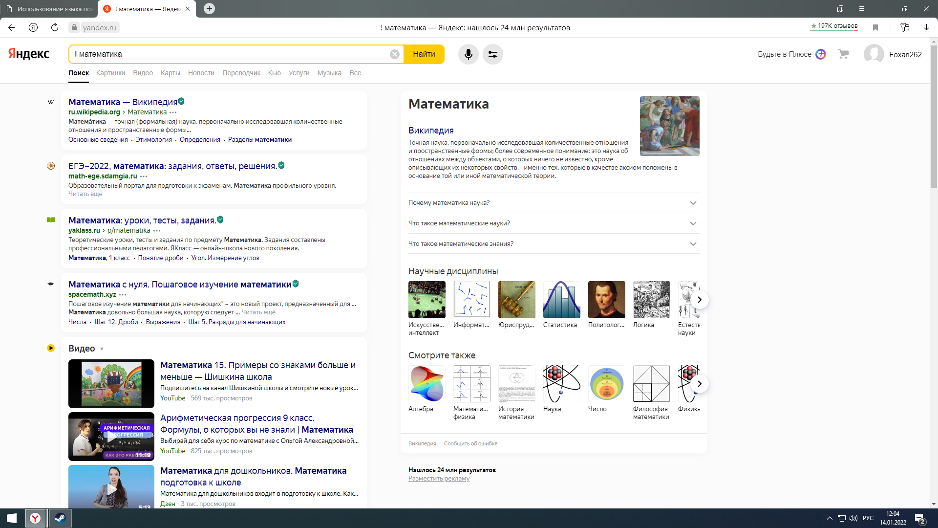

Поиск документа с определенным расширением

Поддерживаемые типы:

|  |  |  |
| --- | --- | --- |
| pdf | xls | ods |
| rtf | ppt | odp |
| swf | odt | odg |
| doc |  |  |

|  |  |  |
| --- | --- | --- |
|  |  |  |
|  |  |  |
|  |  |  |
|  |  |  |
| Фильтр | | | Синтаксис | Пример запроса |
| mime: | | | mime:тип файла | [[анкета загранпаспорт mime:doc](https://yandex.ru/yandsearch?text=%D0%B0%D0%BD%D0%BA%D0%B5%D1%82%D0%B0%20%D0%B7%D0%B0%D0%B3%D1%80%D0%B0%D0%BD%D0%BF%D0%B0%D1%81%D0%BF%D0%BE%D1%80%D1%82%20mime%3Adoc&clid=46510-102&lr=213&csg=0%2C0%2C0%2C0%2C0%2C1%2C0)]  Будут показаны документы в формате doc, содержащие слова «анкета» и «загранпаспорт». |

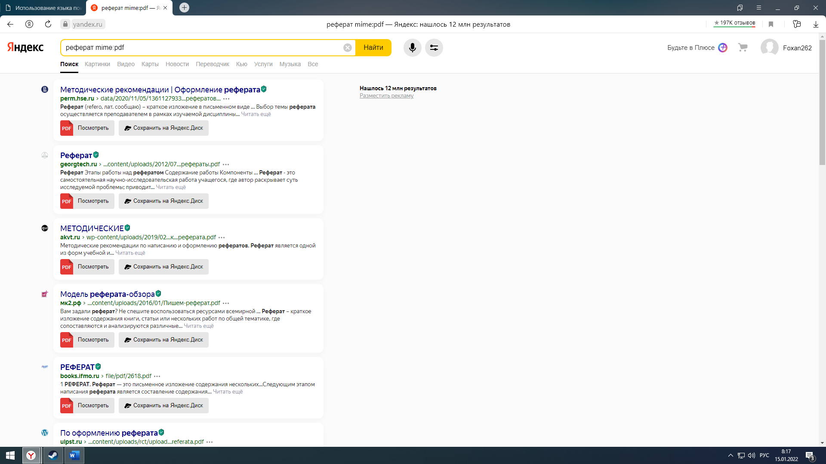

## Поиск последовательности слов с пропущенным словом

Один оператор * соответствует одному пропущенному слову.

Внимание. Используется только в составе оператора ["](https://yandex.ru/support/search/query-language/search-context.html#search-context__quotes).

|  |  |  |
| --- | --- | --- |
| Оператор | Синтаксис | Пример запроса |
| * | "слово1  * слово2 ... словоN"  Оператор отделяется пробелами. | [["Пролить * водицу"](https://yandex.ru/search/?text=%22%D0%9F%D1%80%D0%BE%D0%BB%D0%B8%D1%82%D1%8C%20*%20%D0%B2%D0%BE%D0%B4%D0%B8%D1%86%D1%83%22&lr=2&clid=2186621)]  Будут найдены документы, содержащие эту цитату, включая пропущенное слово. |

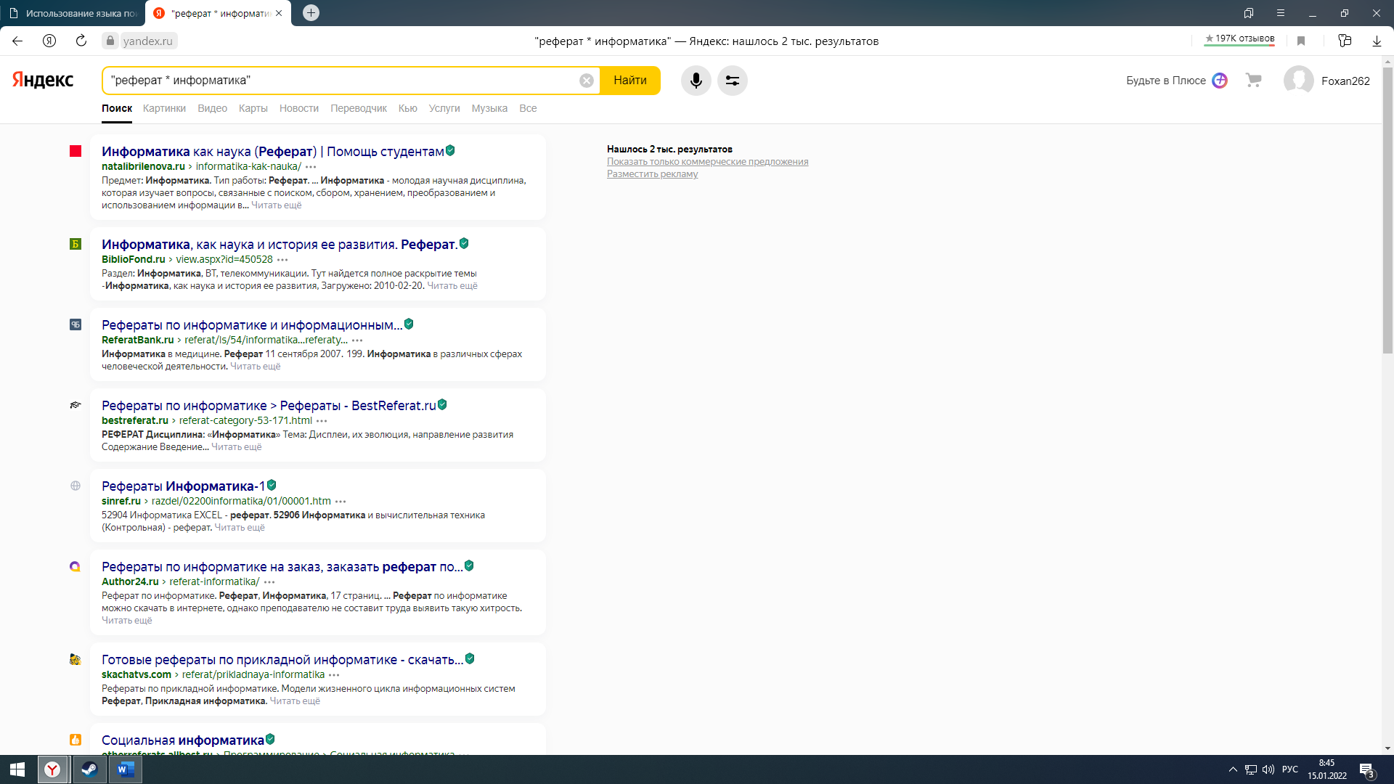

## Поиск последовательности слов с исключенным словом

Исключается только слово, перед которым стоит оператор. При этом исключаемое слово должно размещаться в конце поискового запроса.

Можно использовать несколько операторов - в одном запросе.

Ограничение.

Если вы попробуете поставить оператор - перед цифрой, это будет считаться запросом на поиск отрицательного числа. Чтобы оператор сработал, возьмите слово, начинающееся с цифры, в кавычки.

|  |  |  |
| --- | --- | --- |
| Оператор | Синтаксис | Пример запроса |
| - | слово1 слово2 ... -словоN -словоN+1 | [[болото -радиоактивные](https://yandex.ru/search/?text=%D0%B1%D0%BE%D0%BB%D0%BE%D1%82%D0%BE%20-%D1%80%D0%B0%D0%B4%D0%B8%D0%BE%D0%B0%D0%BA%D1%82%D0%B8%D0%B2%D0%BD%D1%8B%D0%B5&lr=2&clid=2186621)]  Будут найдены документы, в которых присутствует слово «болото», но нет слова «радиоактивные».  [[роза -робот]](https://yandex.ru/search/?text=%D1%80%D0%BE%D0%B7%D0%B0%20-%D1%80%D0%BE%D0%B1%D0%BE%D1%82&lr=2&clid=2186621)  Будут найдены документы, в которых присутствуют слова «роза», но нет слова «робот». |

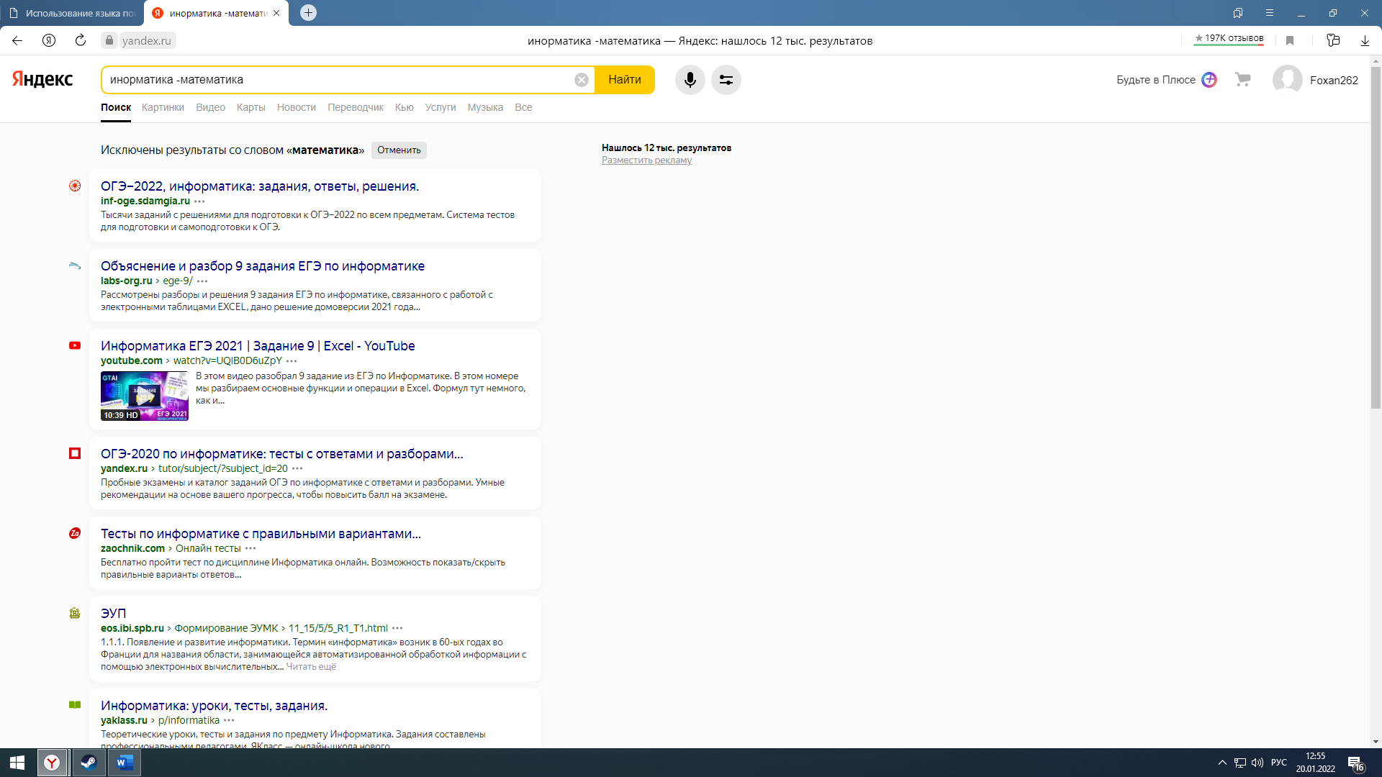

## Поиск страниц, размещенных по определенному адресу (URL)

|  |  |  |
| --- | --- | --- |
| Оператор | Синтаксис | Пример запроса |
| url: | url:полный URL  url:имя хоста/категория/* | [[поиск url:"ru.wikipedia.org/wiki/Ранжирование"](https://yandex.ru/search/?text=%D0%BF%D0%BE%D0%B8%D1%81%D0%BA%20url%3A%22ru.wikipedia.org%2Fwiki%2F%D0%A0%D0%B0%D0%BD%D0%B6%D0%B8%D1%80%D0%BE%D0%B2%D0%B0%D0%BD%D0%B8%D0%B5%22)]  Будут найдены документы, содержащие слово «поиск» и размещенные по заданному адресу.  [[яндекс url:ru.wikipedia.org/wiki/*](https://yandex.ru/yandsearch?text=%D1%8F%D0%BD%D0%B4%D0%B5%D0%BA%D1%81%20url%3Aru.wikipedia.org%2Fwiki%2F*&clid=1917057&lr=213&csg=685%2C5246%2C34%2C9%2C0%2C0%2C0)]  Будут найдены документы, содержащие слово «яндекс», адреса которых начинаются с ru.wikipedia.org/wiki. |

|  |  |  |
| --- | --- | --- |
|  |  |  |
|  |  |  |

Чтобы найти все документы, адреса которых начинаются с заданного значения, поставьте в конце URL символ *. URL в запросе следует заключить в кавычки, если он содержит один из следующих символов:' " ( ) _.

Примечание. Регистр букв в адресе не учитывается.

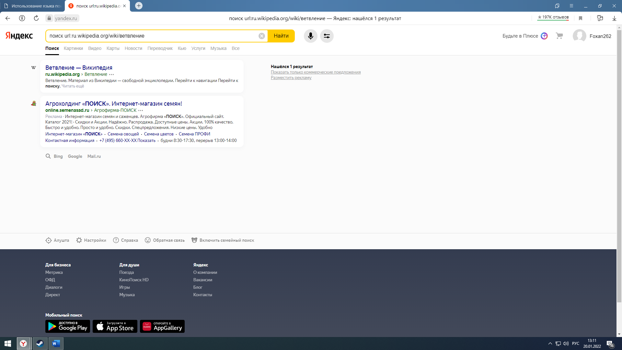

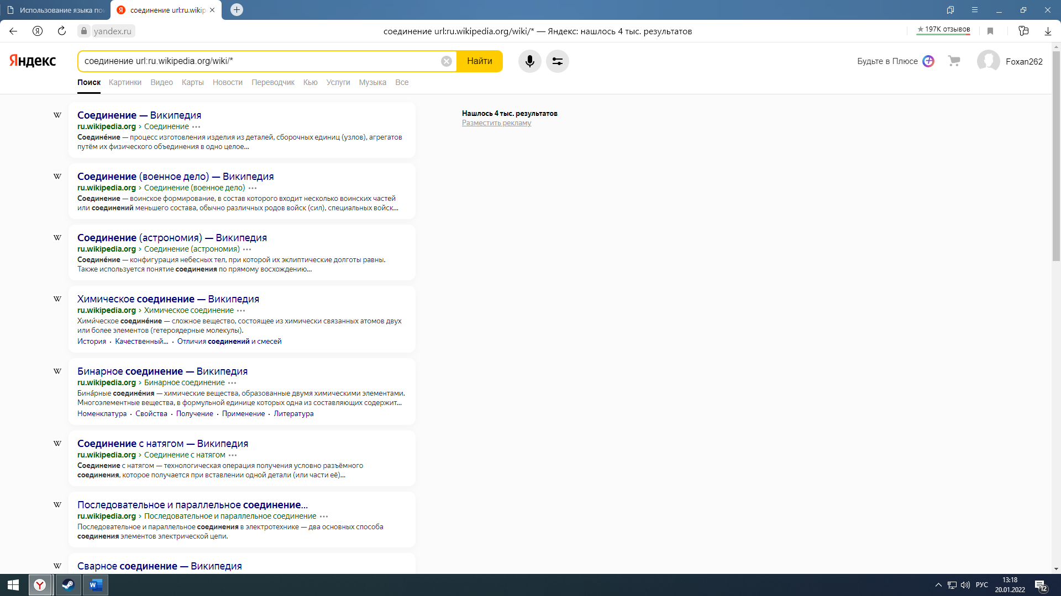

## Поиск по всем поддоменам и страницам определенного сайта

|  |  |  |
| --- | --- | --- |
| Оператор | Синтаксис | Пример запроса |
| site: | site:URL сайта | [[яндекс site:narod.ru](https://yandex.ru/yandsearch?text=%D1%8F%D0%BD%D0%B4%D0%B5%D0%BA%D1%81%20site%3Anarod.ru&clid=50368&lr=213&csg=752%2C3624%2C20%2C7%2C0%2C0%2C0)]  Будут найдены документы, содержащие слово «яндекс» и размещенные на поддоменах и страницах сайта narod.ru. |

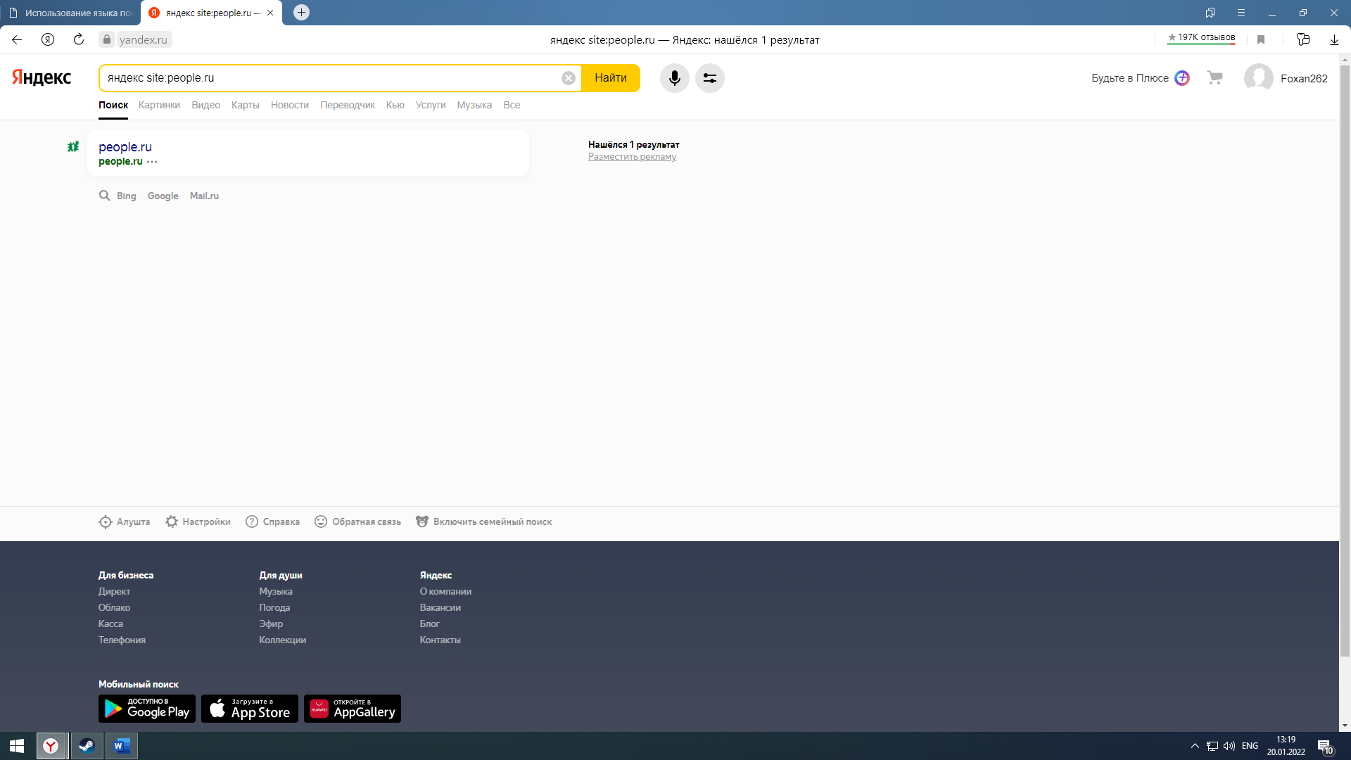

# Поиск по дате последнего изменения

С помощью фильтров расширенного поиска вы можете искать сайты и документы по дате последнего обновления.

Чтобы выбрать дату обновления:

1. Справа от поисковой строки нажмите значок .
2. Выберите дату обновления документов: за сутки, за 2 недели или за месяц.
3. Нажмите серую кнопку Найти. Активные фильтры выделятся цветом, а в результатах поиска останутся документы, соответствующие заданным датам.

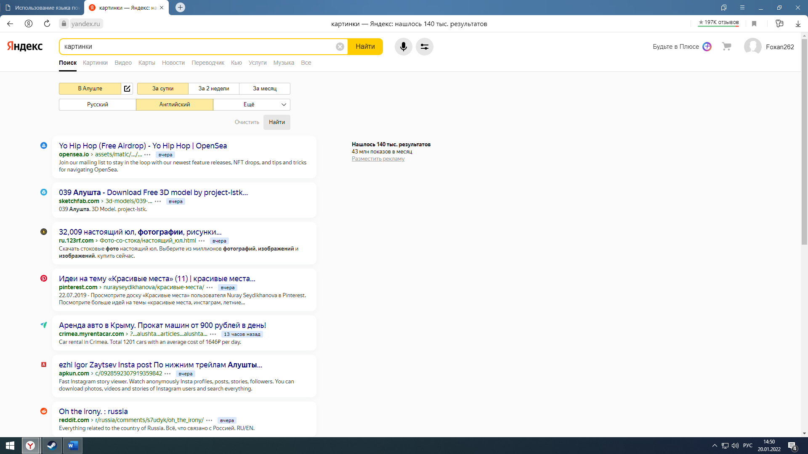

## Google:

### Поиск слова в заданной форме

Оператор +

Чтобы сделать акцент на одно или несколько слов нужно использовать «+». Это поможет системе понять, какие из ключевых слов наиболее важные, и сформулировать результаты поиска более точно.

Пример:  [UserandLinux +журнал](http://www.google.ru/search?hl=ru&newwindow=1&q=UserandLinux+%2B%D0%B6%D1%83%D1%80%D0%BD%D0%B0%D0%BB&aq=f&aqi=&aql=&oq=&gs_rfai=)

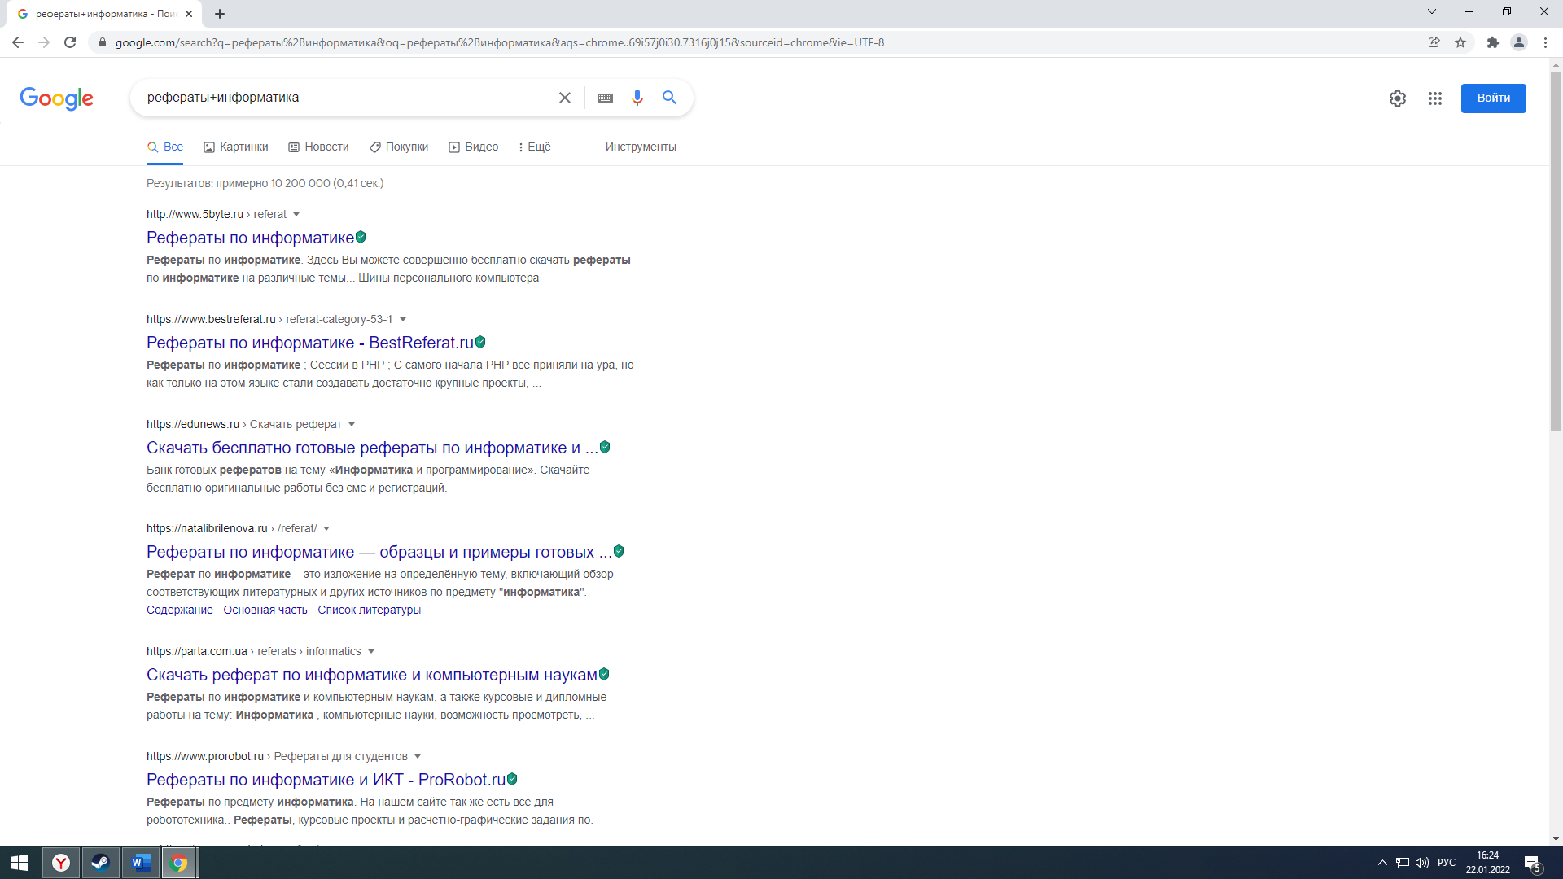

### Поиск документа с определенным расширением

Оператор filetype:

Модификатор filetype: позволяет искать только конкретный тип документа по его расширению.

Пример [smallville +»season 10″ filetype:torrent](http://www.google.ru/search?hl=ru&newwindow=1&q=smallville+%2B%22season+10%22+filetype%3Atorrent&aq=f&aqi=&aql=&oq=&gs_rfai=)

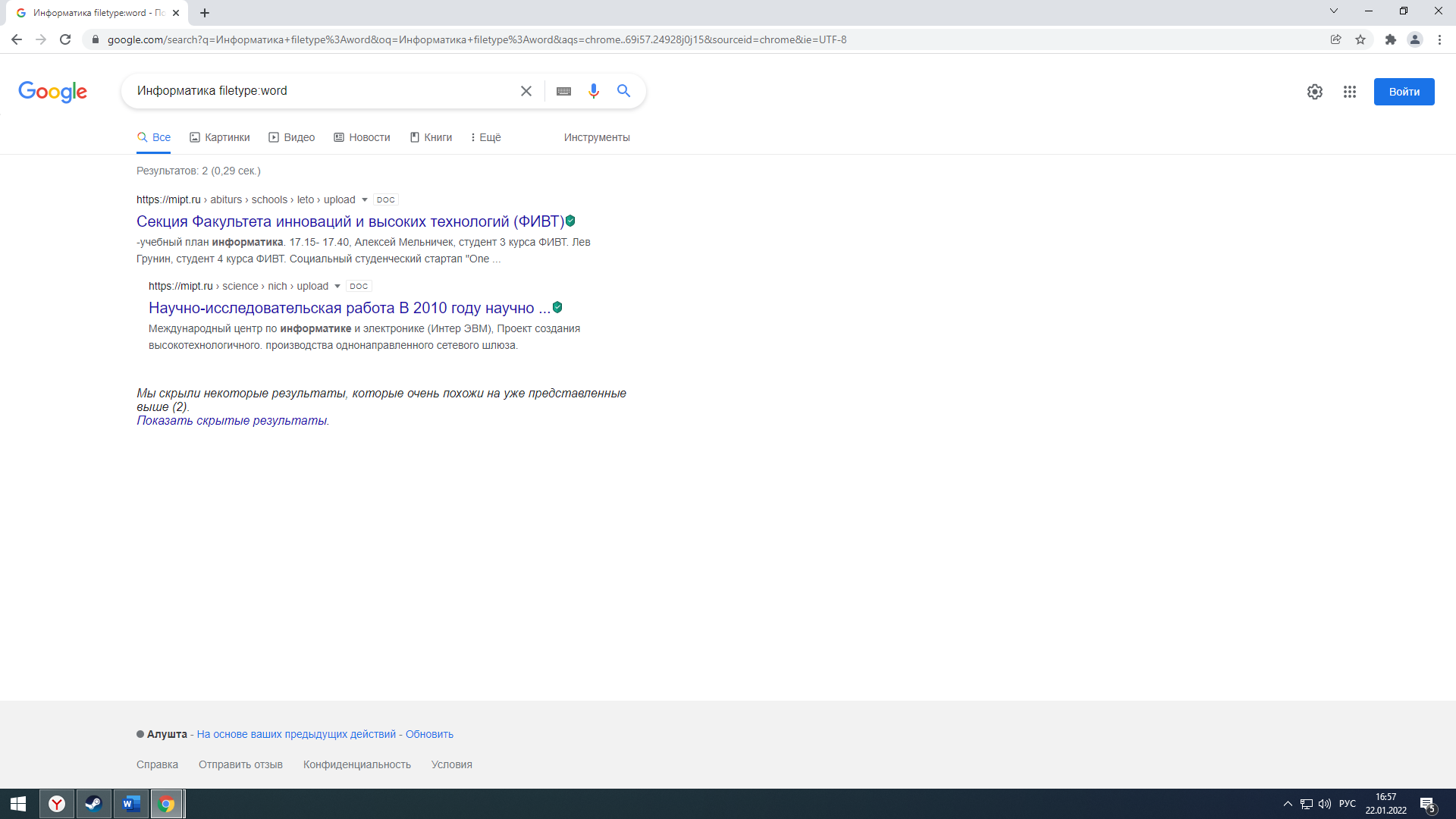

### Поиск последовательности слов с пропущенным словом

Оператор allinurl:

Этот модификатор позволяет искать страницы адрес которых содержит все слова поискового запроса.

Пример  [allinurl: Java Eclipse Userguide](http://www.google.ru/search?hl=ru&source=hp&q=allinurl%3A+Java+Eclipse+Userguide&btnG=%D0%9F%D0%BE%D0%B8%D1%81%D0%BA+%D0%B2+Google&aq=f&aqi=&aql=&oq=&gs_rfai=)

Оператор inurl:

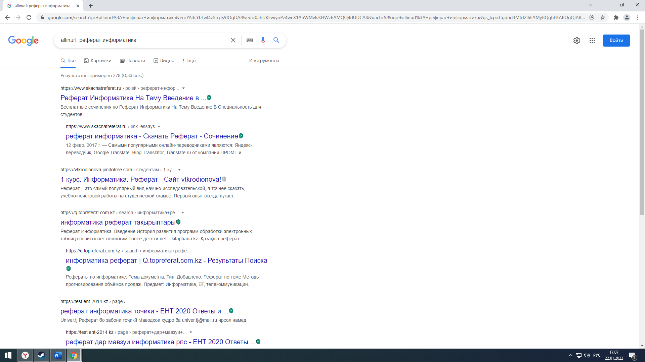

### Поиск последовательности слов с исключенным словом

Оператор —

Полученные результаты нередко засоряет какая-то лишняя информация. Чтобы не тратить время на ее просмотр, советую наложить на результаты поиска фильтр. Просто нужно перед нежелательными слова поставить «-«.

Пример [UserandLinux журнал +декабрь -ноябрь](http://www.google.ru/search?hl=ru&newwindow=1&q=UserandLinux+%D0%B6%D1%83%D1%80%D0%BD%D0%B0%D0%BB+%2B%D0%B4%D0%B5%D0%BA%D0%B0%D0%B1%D1%80%D1%8C+-%D0%BD%D0%BE%D1%8F%D0%B1%D1%80%D1%8C&btnG=%D0%9F%D0%BE%D0%B8%D1%81%D0%BA&aq=f&aqi=&aql=&oq=&gs_rfai=)

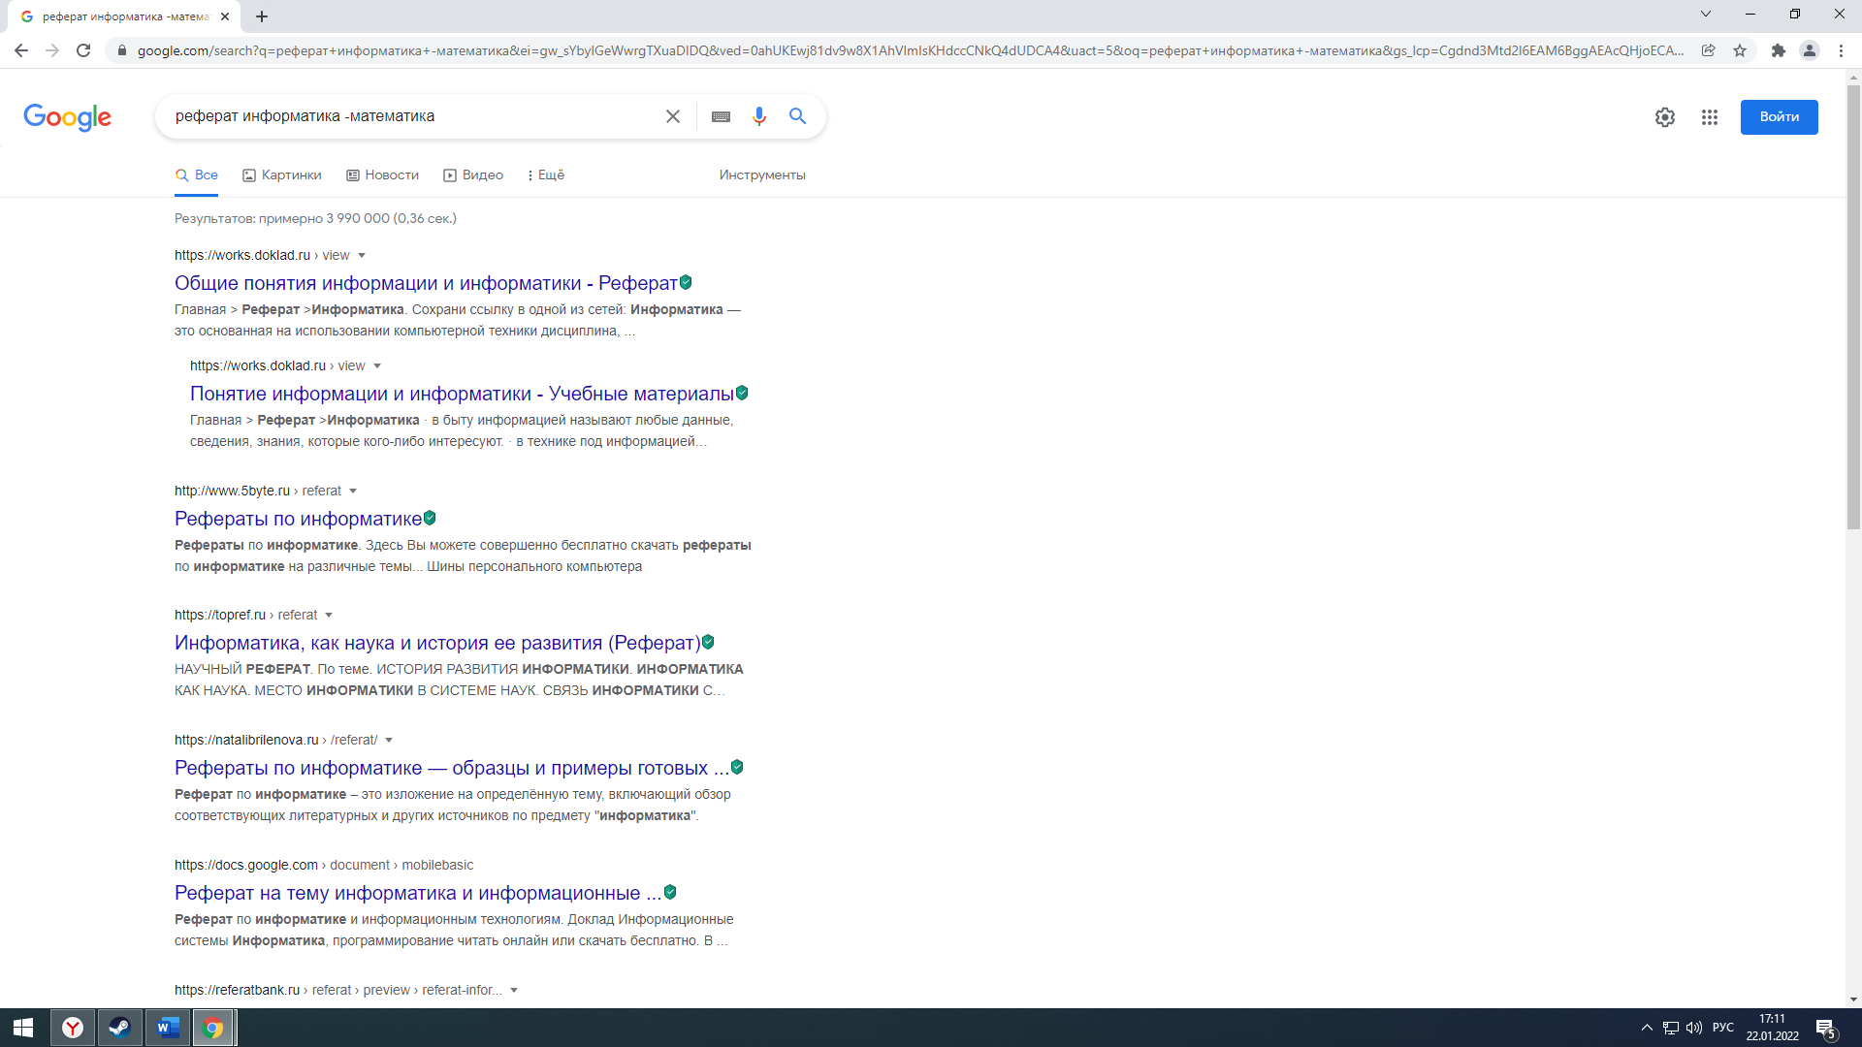

## Поиск страниц, размещенных по определенному адресу (URL)

Команда inurl довольно проста. Просто введите **inurl:** (без пробела после) и затем ваш поисковый запрос.

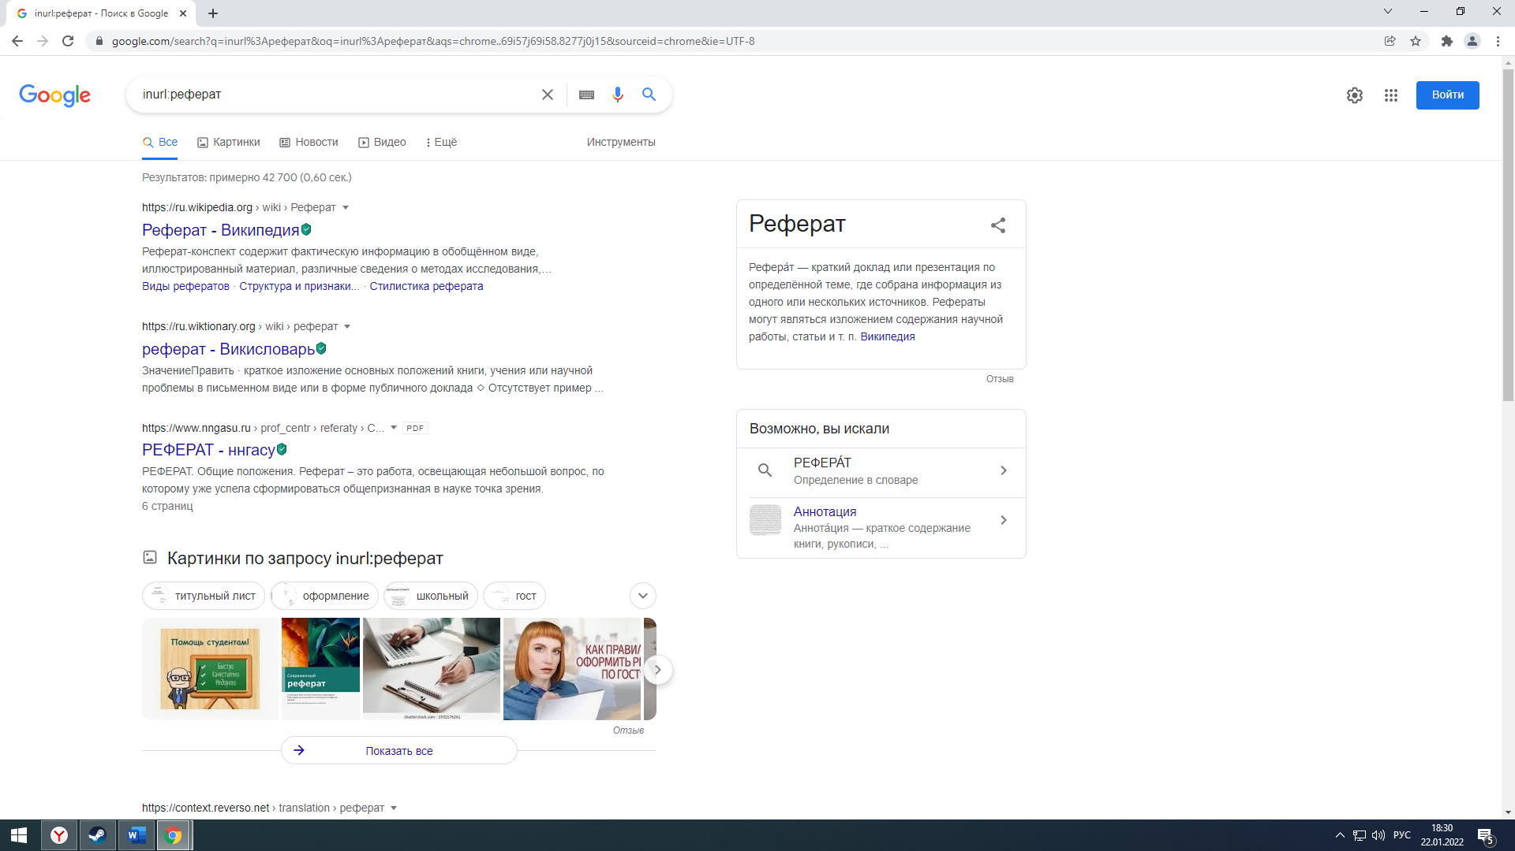

### Поиск по всем поддоменам и страницам определенного сайта

Оператор site:

Очень полезный оператор. Язык поисковых запросов Google и стоит изучать ради таких операторов. Если известно, что необходимая информация есть на определенном сайте, то можно ограничить поиск рамками только этого сайта. Для это используется модификатор site:somesite.com. Этот прием очень удобен, если нужно найти информацию на каком-то ресурсе у которого плохо или вообще не работает внутренний поиск.

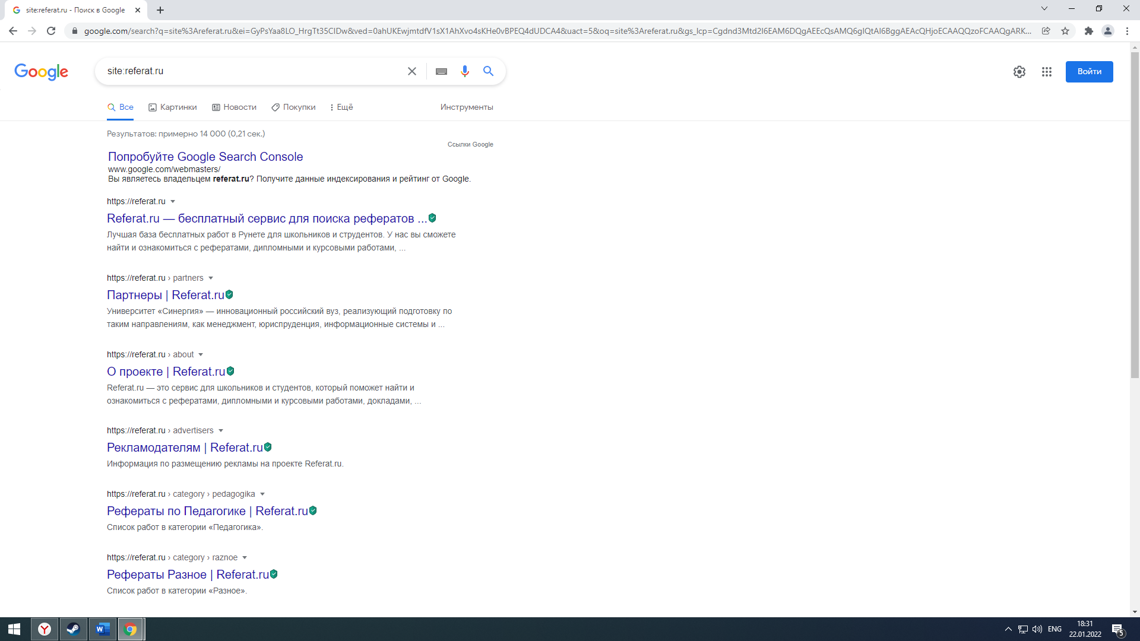

### Поиск по дате последнего изменения

Оператор 2002..2005

Если поиск нужно производить по определенному периоду (например за определенные годы), то этот оператор очень полезен.

Пример [Ария дискография 2000..2006](http://www.google.ru/search?hl=ru&newwindow=1&q=%D0%90%D1%80%D0%B8%D1%8F+%D0%B4%D0%B8%D1%81%D0%BA%D0%BE%D0%B3%D1%80%D0%B0%D1%84%D0%B8%D1%8F+2000..2006&aq=f&aqi=&aql=&oq=&gs_rfai=)

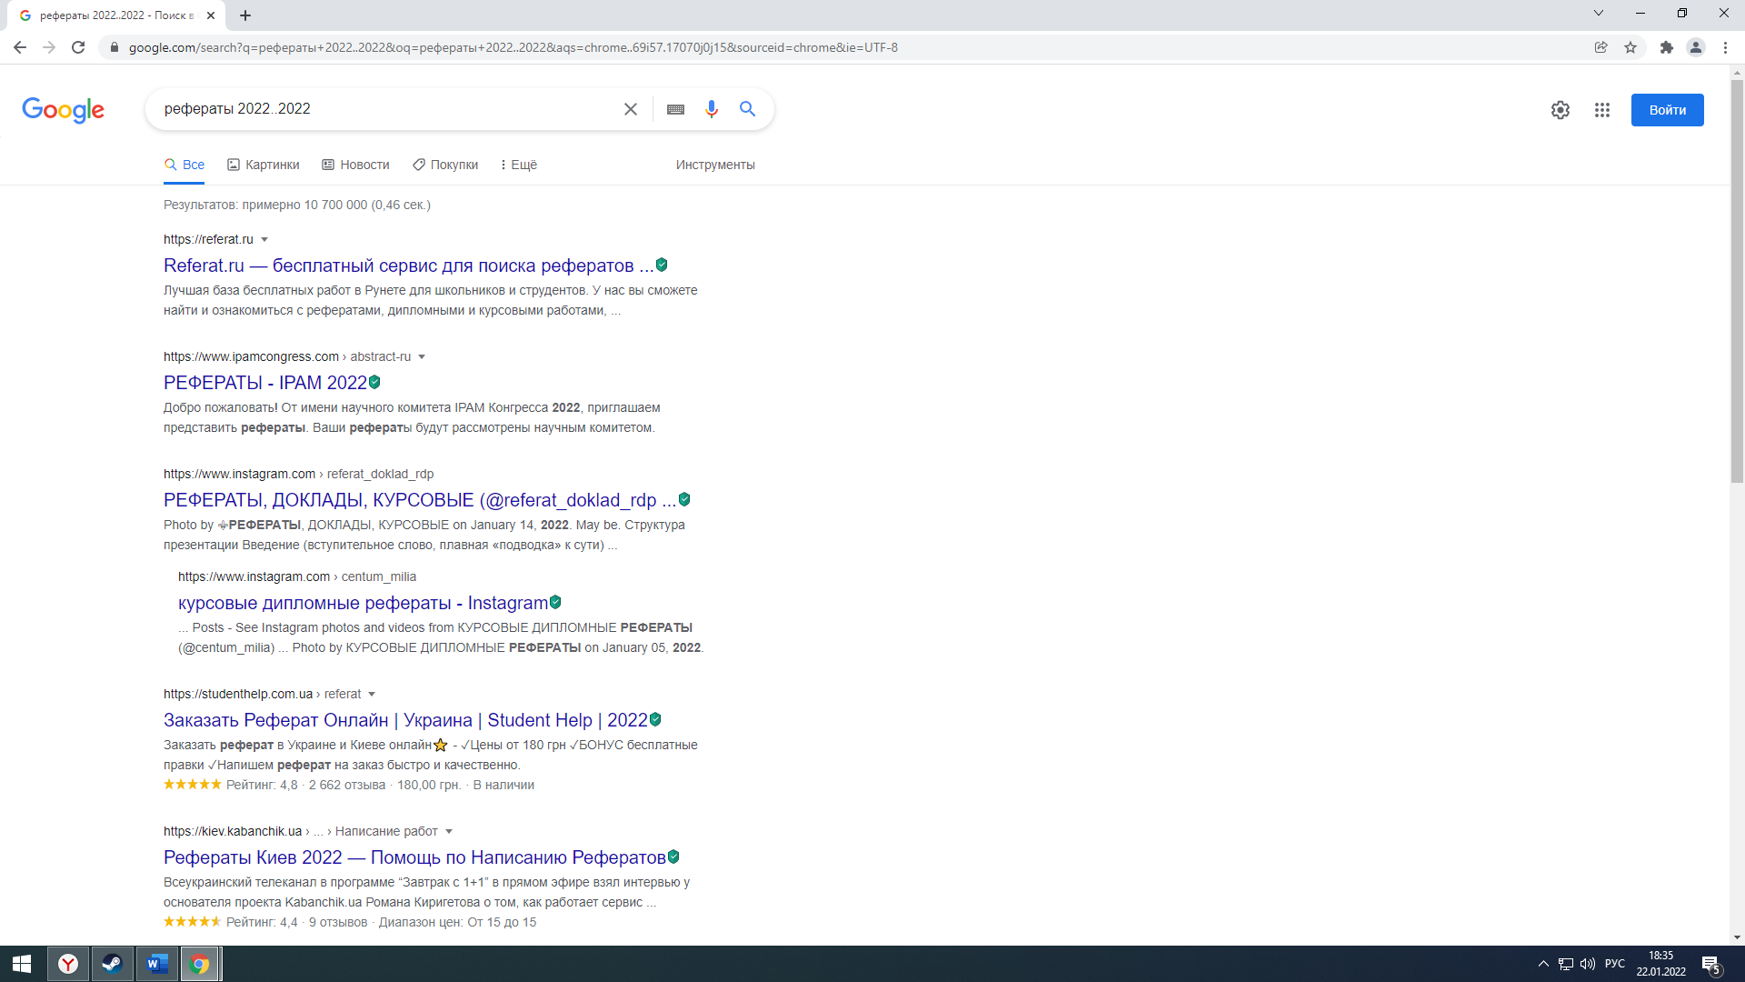

### Поиск в социальных сетях

Оператор site:

Очень полезный оператор. Язык поисковых запросов Google и стоит изучать ради таких операторов. Если известно, что необходимая информация есть на определенном сайте, то можно ограничить поиск рамками только этого сайта. Для это используется модификатор site:somesite.com. Этот прием очень удобен, если нужно найти информацию на каком-то ресурсе у которого плохо или вообще не работает внутренний поиск.

Пример: [site:rutor.org Тайны Смолвиля 10 Сезон +Smarts Studios](http://www.google.ru/search?hl=ru&newwindow=1&q=site%3Arutor.org+%D0%A2%D0%B0%D0%B9%D0%BD%D1%8B+%D0%A1%D0%BC%D0%BE%D0%BB%D0%B2%D0%B8%D0%BB%D1%8F+10+%D0%A1%D0%B5%D0%B7%D0%BE%D0%BD+%2BSmarts+Studios&aq=f&aqi=&aql=&oq=&gs_rfai=)

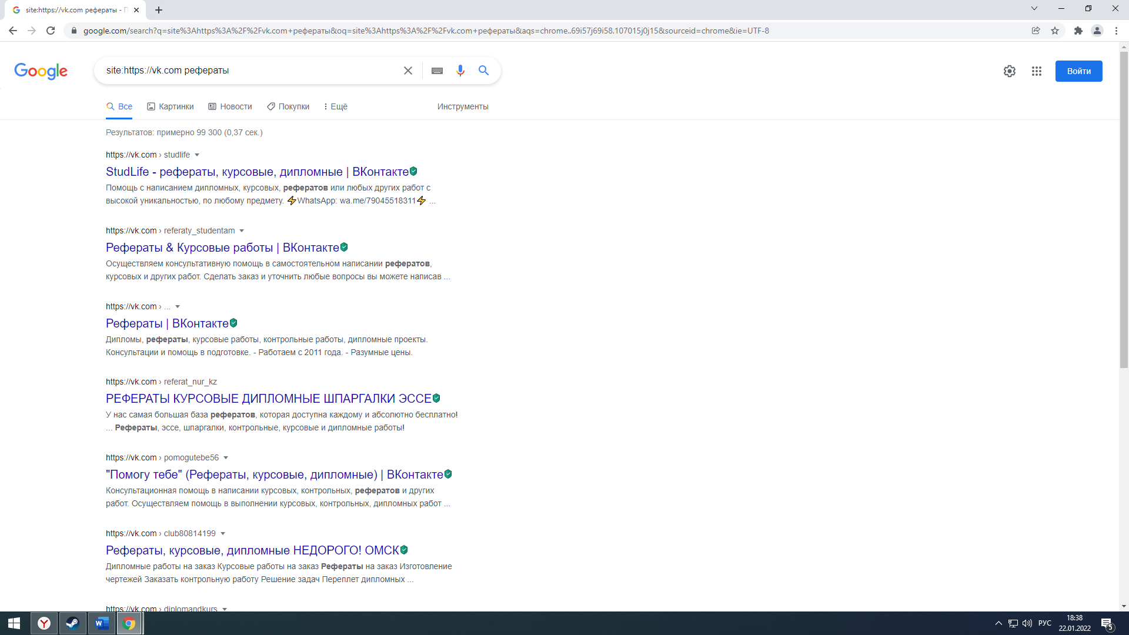

### Поиск внутри числового диапазона

Оператор date:

Если поиск нужно производить по определенному периоду (например за определенные годы), то этот оператор очень полезен.

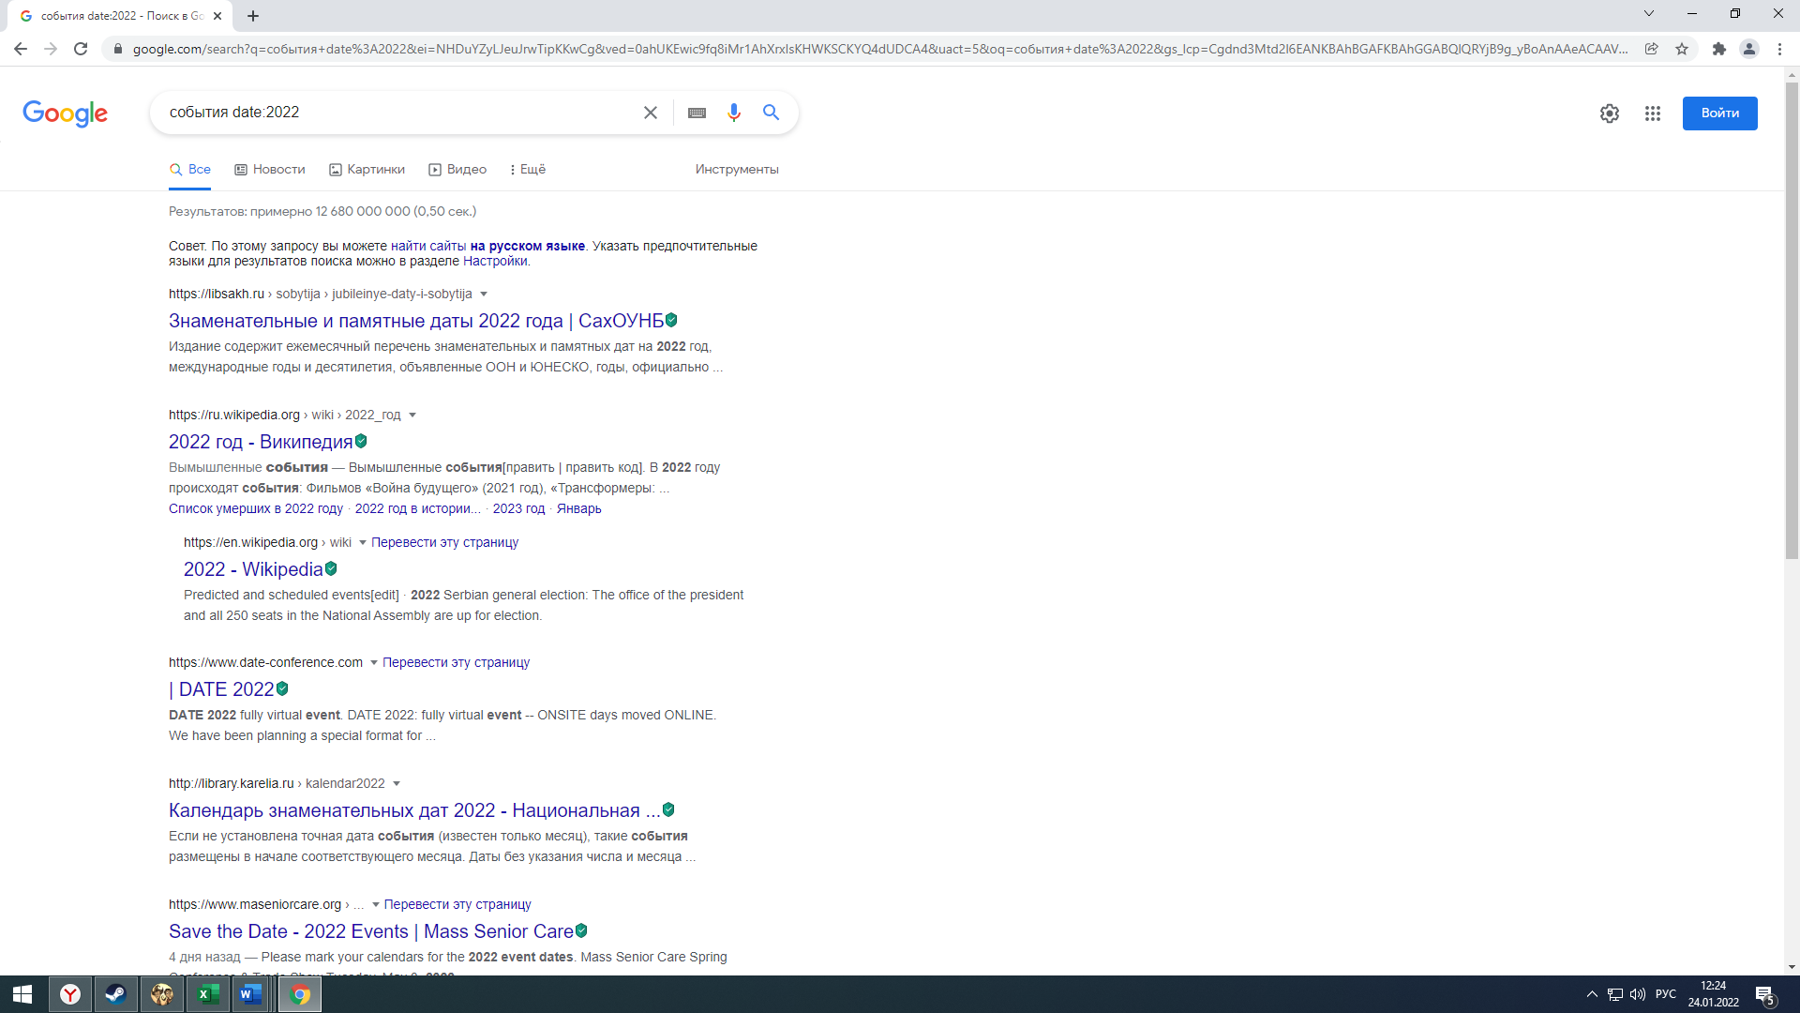

## Выполнить объединение двух запросов

## 